Я сделал новый подход к организации обмена по ИК-каналу. Делюсь наработками.

Итак, Крэйл генерировал несущую частоту и длительности таймером, а мощность излучения задавал через DAC и DMA. При этом, выход DAC постоянно переключался между «0» и заданным уровнем.
Проблема такого подхода в том, что при установленном «нуле» реально на выходе DAC присутствует некоторое, хоть и малое, напряжение. Если поставить обычный каскад на одном транзисторе, он всё равно будет немного приоткрыт и ток через светодиод по-прежнему будет течь. Поэтому Крэйл применил схему Дарлингтона, чтобы хоть как-то минимизировать этот эффект.
Вдобавок, DAC ещё переключается не мгновенно, в прочем этим эффектом тоже казалось бы можно пренебречь…

Так или иначе, я пошёл несколько иным путём.
Для задания мощности излучения я так же использовал DAC, для генерации несущей частоты и длительностей (полезного сигнала) – таймеры.
Я выбрал канонический путь, когда один таймер генерирует несущую частоту, а другой длительности и затем эти два сигнала накладываются друг на друга. У STM32 для этого есть встроенная логическая схема – достаточно активировать соответствующую Alternate function и использовать соответствующие таймеры.
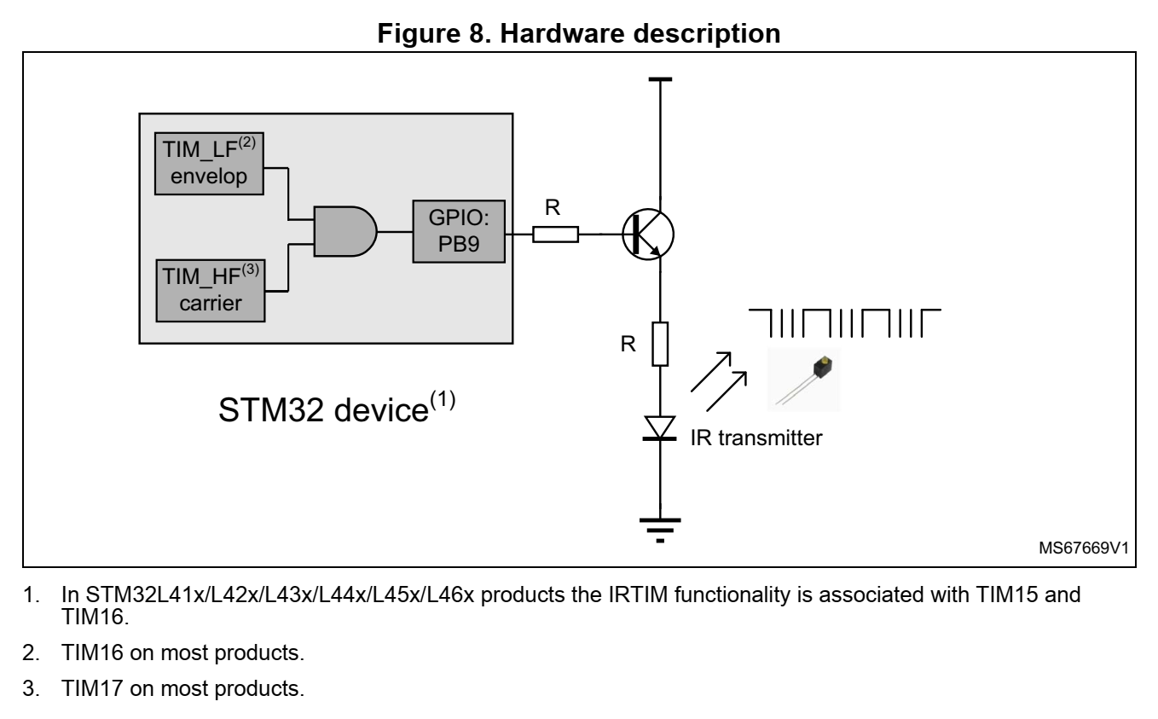

TIM16 я использовал для генерации полезного сигнала, а TIM17 – для несущей частоты (на оборот, кстати, почему-то не работает).

Осталось наложить на модулированный сигнал аналоговый уровень мощности излучения – для этого мне понадобился быстродействующий аналоговый переключатель DA1 (STG3157).
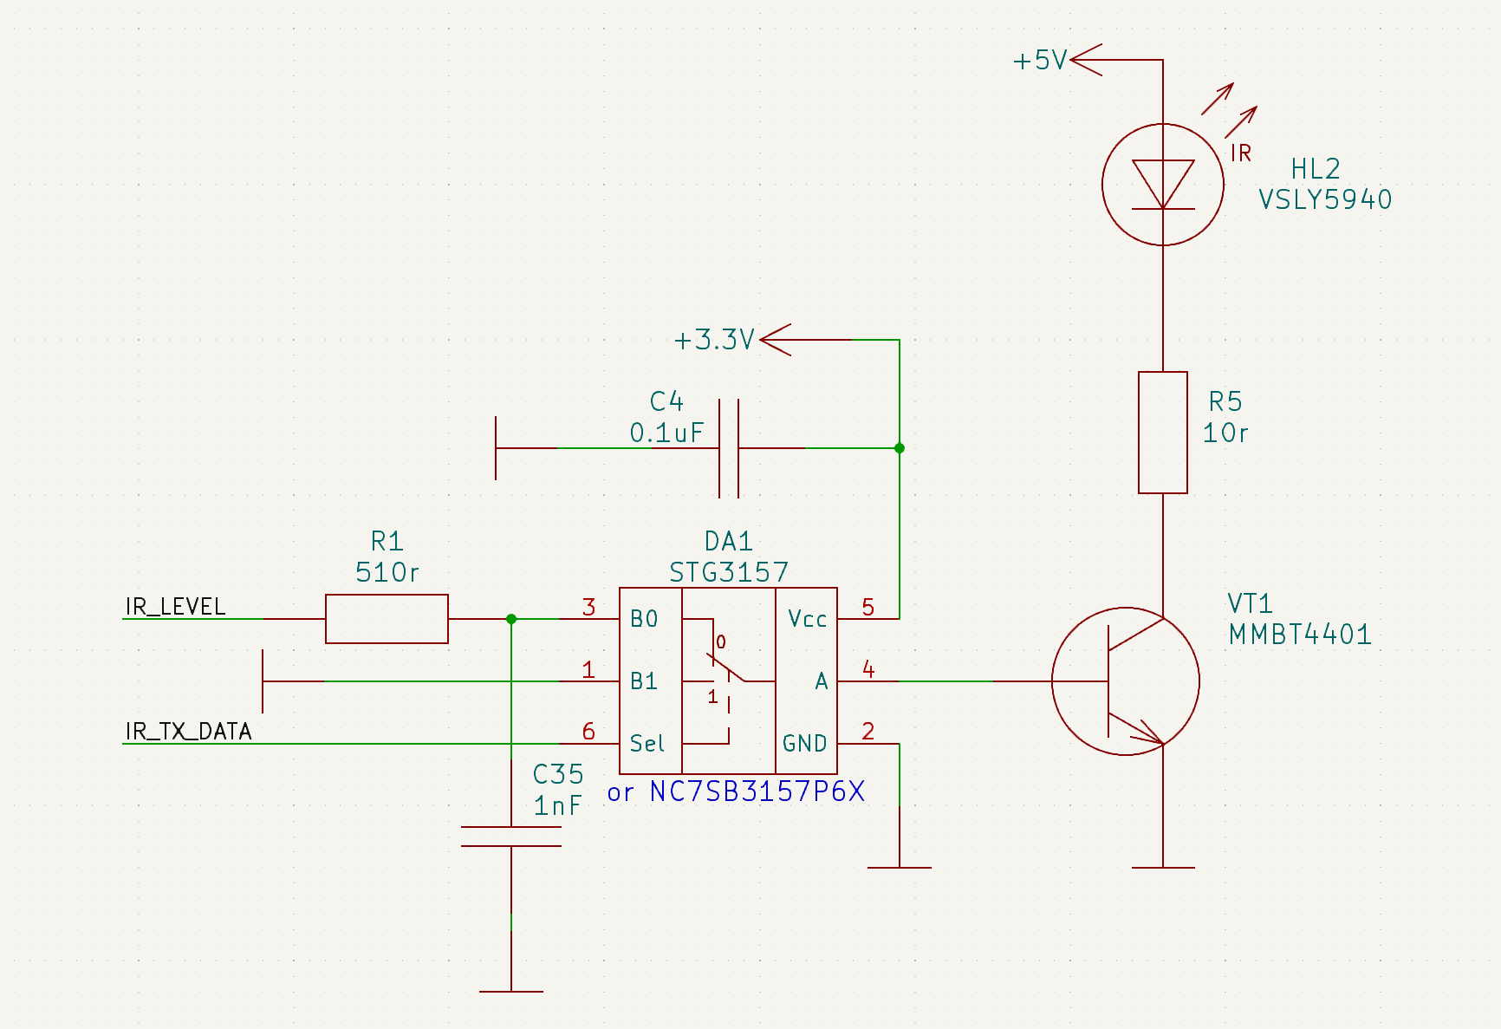
Цепь IR_LEVEL подключена к выходу DAC. Цепь IR_TX_DATA как раз к выводу “IR-OUT”.

Под воздействием модулированного сигнала, DA1 коммутирует базу транзистора между землёй и выходом DAC. В результате на выходе получаем чёткую передачу сигнала.
Поскольку на выходе IR-OUT получается инвертированный сигнал, выход DAC подключён к нормально-закрытому выводу B0 переключателя.
Резистор R1 ограничивает так базы транзистора, а конденсатор C35 сглаживает пульсации, вызванные работой переключателя. Кстати, я пробовал переставить цепочку R1-C35 после переключателя, но результирующих шумов было больше.

Концепцию программной части передачи данных я тоже немного доработал.
Я предлагаю отправлять данные не старшим битом вперёд, а младшим.
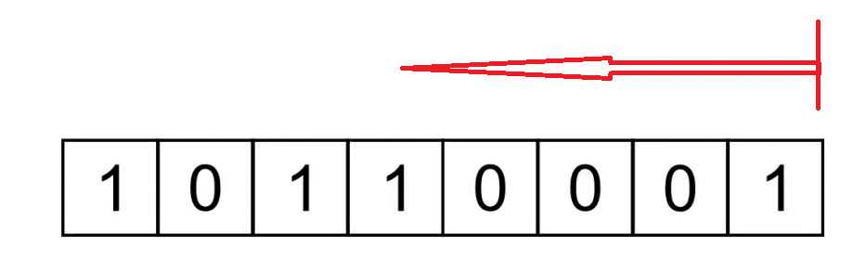
В таком случае, можно очень гибко и в широких приделах изменять длину пакета. Захотели, 5 бит отправили, захотели – 7, а захотели – 9 (правда, почему-то меньше 5-ти бит у меня отправить не получилось).
В общем, вот. Могу назвать свои файлы «ir_el.cpp/h» и закоммитеть в kl_lib.

У меня всё стабильно работает. Осциллографом сигнал смотрел – там всё хорошо.
Вообще, я построил немного более масштабную систему: это целый ИК-барьер, то есть, совокупность многих пар «передатчик-приёмник», выстроенных в определённом порядке. В моем случае, это датчики турникетного прохода. Целых 32 оптических линии (16 выстояны сверху, вдоль турникетного прохода и 16 снизу). У меня несколько плат датчиков, каждая из которых обслуживает 4 приёмника и 4 передатчика, все они связаны интерфейсом RS-422 и работают синхронно под управлением мастер-контроллера, который получает стояние этих датчиков раз в 100 ms.
И ничего не мешает увеличить число оптических линий и разместить их в пространстве как-то по-другому. Кроме того, можно так же запустить в опрос одновременно два или три луча, менять скорость опроса ну и т.п.

